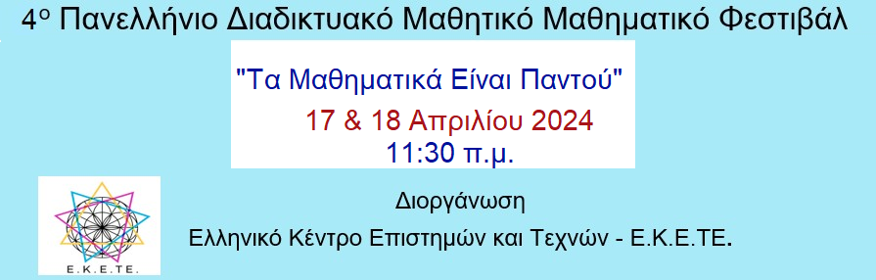
Πρόγραμμα του 4^{ου} Πανελλήνιου Διαδικτυακού Μαθητικού Μαθηματικού Φεστιβάλ
Τετάρτη 17 Απριλίου 2024 11:30 π.μ.
- 11:30- Έναρξη από τον κ. Κωνσταντίνο Μπουραζάνα.
- 11:34- Χαιρετισμοί.
- 11:40-Συνέντευξη του ακαδημαϊκού επιστήμονα Καθηγητή του Harvard κ. Ευθύμιου Καξίρα.
- 12:05 - Συνέντευξη του ακαδημαϊκού επιστήμονα Καθηγητή του Marshall School of Business της νότιας Καλιφόρνιας κ. Κίμωνα Δρακόπουλου.
- 12:30- Παρουσίαση εργασιών μαθητών/τριων.
Επίλυση Γρίφων: Η πλατφόρμα θα είναι ανοικτή για όλες τις τάξεις από Τετάρτη 17/4/2024 στις 11:00 έως τη Πέμπτη 18/4/2024 στις 16:00

Πέμπτη 18 Απριλίου 2024 11:30 π.μ.
- 11:30- Έναρξη από τον κ. Κωνσταντίνο Μπουραζάνα.
- 11:34- Χαιρετισμός της Υφυπουργού Παιδείας κας. Ζέττας Μακρή, ως εκπροσώπου του Προέδρου της Ελληνικής Κυβέρνησης .
- 11:38-Συνέντευξη του ακαδημαϊκού επιστήμονα Καθηγητή του Harvard κ. Ευθύμιου Καξίρα.
- 12:05 - Συνέντευξη του ακαδημαϊκού επιστήμονα Καθηγητή του Marshall School of Business της νότιας Καλιφόρνιας κ. Κίμωνα Δρακόπουλου.
- 12:30- Παρουσίαση εργασιών μαθητών/τριων.
Επίλυση Γρίφων: Η πλατφόρμα θα είναι ανοικτή για όλες τις τάξεις από Τετάρτη 17/4/2024 στις 11:00 έως τη Πέμπτη 18/4/2024 στις 16:00

Προσβασιμότητα και ηλεκτρονικοί σύνδεσμοι
Το Φεστιβάλ θα πραγματοποιηθεί διαδικτυακά. Επομένως όποιος/α επιθυμεί να το παρακολουθήσει χρειάζεται να συνδεθεί στο διαδίκτυο με ένα ηλεκτρονικό μέσο στο οποίο θα είναι εγκατεστημένο το YouTube.
Όλοι οι σύνδεσμοι θα ενεργοποιηθούν τις ημέρες διεξαγωγής του φεστιβάλ και βρίσκονται στην ηλεκτρονική διεύθυνση: ekete.gr .
Για να ειδοποιηθείτε από τις πλατφόρμες κοινωνικής δικτύωσης μπορείτε να κάνετε εγγραφή στο κανάλι μας στο YouTube ΕΔΩ
ΗΛΕΚΤΡΟΝΙΚΟΙ ΣΥΝΔΕΣΜΟΙ ΠΡΟΣΒΑΣΙΜΟΤΗΤΑΣ
Ο σύνδεσμος της ζωντανής ροής της 1^{ης} ημέρας (Τετάρτη 17 Απριλίου 2024 στις 11:30 π.μ) είναι: https://bit.ly/3xskevI
Ο σύνδεσμός της ζωντανής ροής της 2^{ης} ημέρας (Πέμπτη 18 Απριλίου 2024 στις 11:30 π.μ) είναι: https://bit.ly/4cPrB0j
Οι σύνδεσμοι για την επίλυση των γρίφων είναι:
- Για την Α' Γυμνασίου: https://eduspace.sch.gr/courses/EDUTID124/
- Για την Β' Γυμνασίου: https://eduspace.sch.gr/courses/EDUTID128/
- Για τη Γ' Γυμνασίου: https://eduspace.sch.gr/courses/EDUTID129/
- Για την Α' Λυκείου: https://eduspace.sch.gr/courses/EDUTID127/
- Για τη Β' Λυκείου: https://eduspace.sch.gr/courses/EDUTID126/
- Για τη Γ' Λυκείου: https://eduspace.sch.gr/courses/EDUTID125/
Ελληνικό Κέντρο Επιστημών και Τεχνών – (E.K.E.TE.)
ekete.gr

